Základní škola a Mateřská škola Brumovice, okres Břeclav, příspěvková organizace
Jídelní lístek Týden od: 8.1.2018 do: 12.1.2018

8. 1. 2018
Pondělí | 1d,7 |  | Přesnídávka |  | ovesná kaše s jablky a skořicí, ovoce, šťáva
 | 1ac,4,7,9 |  | Polévka |  | rybí s opečeným rohlíkem
 | 1a,3,7 |  | Oběd |  | sýrový špíz v těstíčku, bramborová kaše, kompot, šťáva
 | 1ab,3,10 |  | Svačina |  | chléb žitnopšen. se škvarkovou pomazánkou, zelenina, šťáva
9. 1. 2018
Úterý | 1b,6,7,10,  11,12,13 | Přesnídávka | celozrnný chléb s luštěninovou pomazánkou, ovoce, ochucené mléko
 | 1a,7 | Polévka | kulajda
 | 1a,3,7 | Oběd | krůtí roláda, těstoviny, okurkový salát, šťáva
 | 1ab,7 | Svačina | chléb žitnopšen. s bazalkovou pomazánkou, zelenina, šťáva

10. 1. 2018
Středa | 1ab,4,6,7 |  | Přesnídávka |  | chléb žitnopšen. s tuňákovou pomazánkou, zelenina, šťáva
 | 1a,9 |  | Polévka |  | hrstková
 | 1a,3,7 |  | Oběd |  | buchtičky s krémem, ZŠ ovoce, šťáva
 | 1ac,7 |  | Svačina |  | rohlík s pomazánkovým máslem, ovoce, mléko
11. 1. 2018
Čtvrtek | 1ac,7,11 |  | Přesnídávka |  | sezamová bulka se žervé, ovoce, bílá káva
 | 9 |  | Polévka |  | bramborová s kroupami
 | 1a,3,7 |  | Oběd |  | hovězí maso, křenová omáčka, knedlík, šťáva
 | 1ab,3,7 |  | Svačina |  | chléb žitnopšen. s drožďovou pomazánkou, zelenina, šťáva
12. 1. 2018
Pátek | 1a,3,7 | Přesnídávka | jablečné pyré, piškoty, mléko
 | 1e,9 | Polévka | brokolicová s jáhly
 | 7,10 | Oběd | pečený králík na hořčici, opékané brambory, ovocný salát, ZŠ ovocný jogurt, voda
 | 1ab,7 | Svačina | chléb žitnopšen. se zeleninovou pomazánkou, šťáva

Jídlo je určené k okamžité spotřebě.
Pitný režim je zajištěný celý den! Denně je k obědu možnost výběru šťávy, vody nebo mléka.

Zodpovídá: vedoucí ŠJ Veronika Veselá
Vaří: Milena Sedláčková, Vendula Winklerová

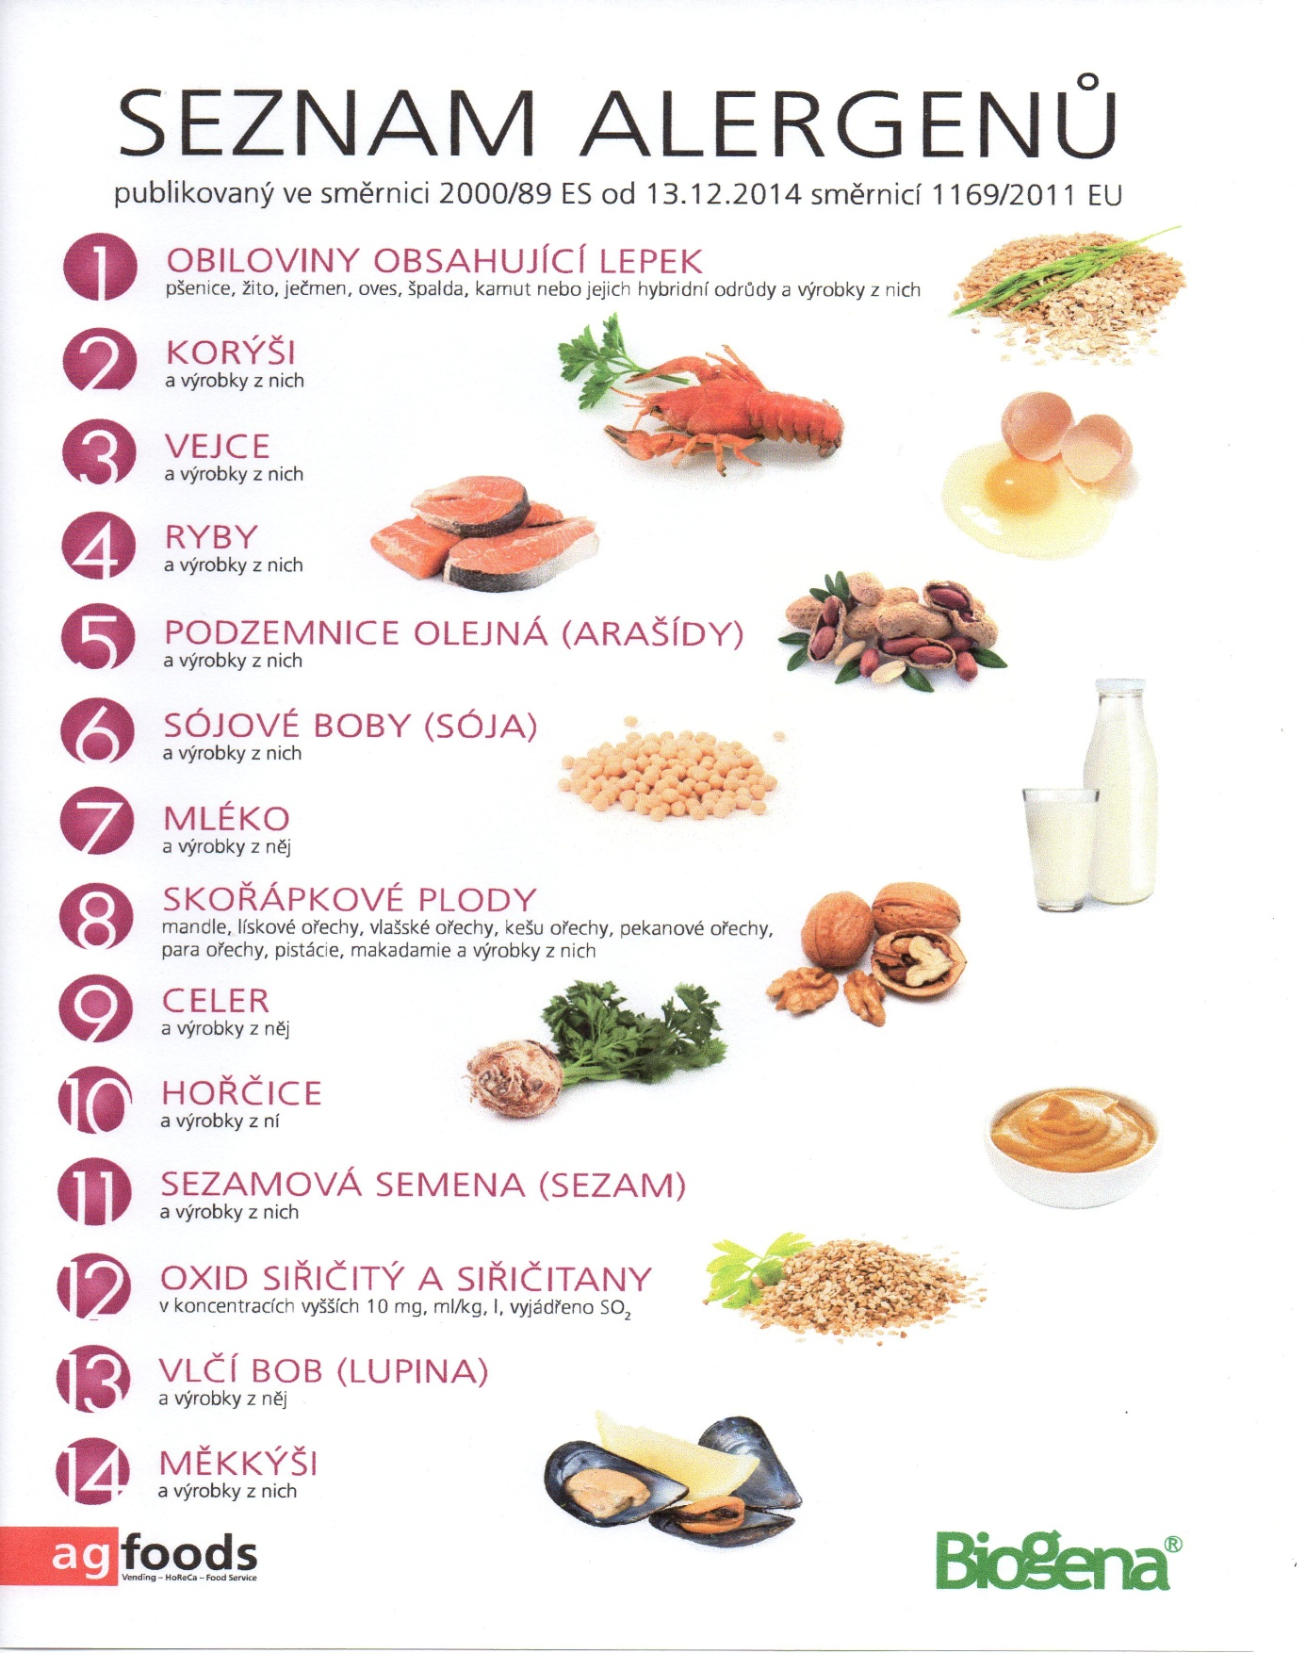

OBILOVINY OBSAHUJÍCÍ LEPEK: 1 a) pšenice
b) žito
c) oves
d) špalda
e) kamut

